Все о клещах. Чем питаются клещи
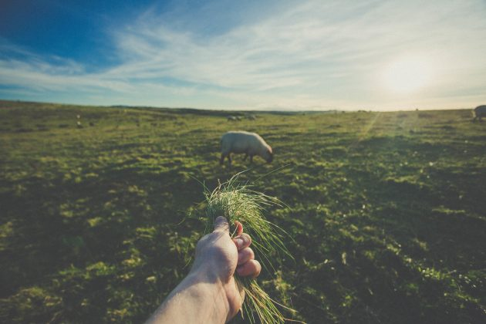
Кровью. Кровь необходима клещу на всех четырёх стадиях его развития после вылупления из яйца. Клещ может жить больше двух лет и если не найдёт хозяина, то погибнет. Но он может прожить два года без пищи. Большинство видов предпочитает менять тип хозяина на каждой стадии, поэтому пики активности их нападения на людей сезонно спадают (самые опасные для человека периоды — поздняя весна и лето).

Где и как охотятся клещи
Они реагируют на дыхание, запахи животных, тепло, влагу и вибрации тела. Некоторые распознают тени. Они взбираются на траву или низкие кустарники и находятся там в состоянии боевой готовности, расставив передние лапки. Зацепившись за тело, шерсть или одежду, они начинают ползти в поисках нежной кожи. Некоторые почти сразу впиваются, но всегда есть вероятность, что они будут ползать и искать.
Лиственные леса с высокой травой — самая удобная для них территория, просто высокая и сухая трава без леса — тоже (и не забывайте: их переносят звери и птицы, поэтому те, кто разводит скот и работает в лесу, подвергаются большему риску). Домой их можно занести с лесными и полевыми цветами, ветками.

Как питаются клещи
- Попадая на кожу, они ползают от 10 минут до двух часов и готовятся к тому, чтобы впиться (время зависит от стадии их развития и вида).
- Прорезав кожу хозяина, они вставляют свой хоботок. Многие виды выпускают специальное цементоподобное вещество, которое надёжно фиксирует их, пока они в этом процессе. Сам хоботок может иметь своеобразные зубцы, которые тоже помогают фиксировать клеща.
- В слюне многих клещей содержится вещество, которое выполняет роль анестезии и противовоспалительного средства. Человек или животное не могут почувствовать укуса, и клещ остаётся в коже до насыщения.
- Они могут питаться несколько дней, медленно высасывая кровь (самцы и самки делают это разное время).
- После того как клещ насытится, он обычно сам отваливается и готовится к следующей жизненной стадии.

Чем опасны клещи
В слюне клеща могут содержаться патогены (вирусные или бактериальные инфекции). Слюна заражённого клеща опасна, если она попадает в кровь, также опасно содержимое кишечника. Но не все клещи — переносчики патогена Боррелиозы, энцефалиты, геморрагические лихорадки — самые распространённые.
Симптомы могут напоминать грипп или простуду: головные и мышечные боли, недомогание, тошнота и рвота. С такими симптомами нужно обратиться к врачу незамедлительно, если вы не сделали этого сразу. Дальше могут появиться неврологические симптомы, начаться сильные воспалительные процессы мозга. При боррелиозах может быть аллергия, сыпь.

Что делать, если впился клещ
Вам стоит обратиться к врачу немедленно, чтобы избежать последствий.

Чего нельзя делать, если впился клещ
- Поджигать, смазывать маслами, лаком, жидким мылом и другими жидкостями — это вызовет панику у клеща, он может выпустить больше слюны, защищаясь и пытаясь выбраться. Скорее всего, он погибнет, и при гибели может отрыгнуть содержимое кишечника.
- Давить голыми руками, выбрасывать живого.
- Ждать, когда он сам выползет.

Одежда, обувь, репелленты
Идеальная одежда для похода:
- плотная,
- из гладкого материала,
- с маленьким количеством складок,
- светлая и однотонная,
- закрывающая всё тело, с плотными резинками на рукавах и брюках,
- капюшон или платок на голову.
Обувь — высокие ботинки.
Если у вас хватит терпения, осматривайте себя и близких каждые два часа.
Применяйте репелленты. Желательно, чтобы они были против клещей (смотрите внимательно инструкции). Это тот самый вид защиты, который принесёт больше всего уверенности и спокойствия. Акарициды, которые наносятся на одежду, более токсичные. Не наносите их на кожу и по возможности не используйте на животных. Опрыскивание делайте на открытом воздухе и оставляйте проветриться одежду после. Не забывайте об аллергии, даже если у вас её никогда не было.
После посещения лесов, озёр, рек и травянистых парковых зон осматривайте себя и детей. Примите душ и по возможности постирайте одежду (лучше горячей водой), если не использовали репелленты. У детей стоит осматривать подмышки, голову, сгибы рук и ног, запястья, области за ушами и сами ушные раковины, талию и пупок.

